**APOSTILA DE BANCO DE DADOS**

Sumário

ACESSANDO O MYSQL IV

SAINDO DO MYSQL IV

CRIANDO UM BANCO DE DADOS IV

VERIFICANDO A EXISTÊNCIA DE UM BANCO DE DADOS IV

EXCLUINDO O BANCO DE DADOS EMPRESA IV

VISUALIZANDO OS BANCOS DE DADOS V

ACESSANDO UM BANCO DE DADOS V

CRIANDO A TABELA EMPREGADO V

EXCLUINDO A TABELA EMPREGADO V

VISUALIZANDO AS TABELAS DO BANCO DE DADOS EMPRESA VI

ADICIONANDO UMA CHAVE PRIMÁRIA – (CASO A MESMA NÃO TENHA SIDO CRIADA) – A TABELA EMPREGADO VI

ADICIONANDO UM CAMPO A ESTRUTURA DA TABELA VI

ALTERANDO UM CAMPO NA ESTRUTURA DA TABELA VI

EXCLUINDO UM CAMPO NA ESTRUTURA DA TABELA VI

VISUALIZANDO A ESTRUTURA DA TABELA EMPREGADO VI

INSERINDO DADOS NA TABELA EMPREGADO VII

CORRIGINDO A DATA DO PRIMEIRO REGISTRO VII

ORDENANDO O RESULTADO DA TABELA EMPREGADO VIII

ATUALIZANDO OS DADOS DA TABELA EMPREGADO VIII

EXCLUINDO UM REGISTRO EM UMA TABELA EMPREGADO VIII

VISUALIZANDO TODOS OS DADOS DA TABELA EMPREGADO VIII

CRIANDO A TABELA DEPARTAMENTO IX

VISUALIZANDO A ESTRUTURA DA TABELA DEPARTAMENTO IX

INSERINDO DADOS NA TABELA DEPARTAMENTO IX

VISUALIZANDO TODOS OS DADOS DA TABELA DEPARTAMENTO IX

CRIANDO A TABELA DEPTO_LOCAL IX

VISUALIZANDO A ESTRUTURA DA TABELA DEPTO_LOCAL X

INSERINDO DADOS NA TABELA DEPTO_LOCAL X

VISUALIZANDO TODOS OS DADOS DA TABELA DEPTO_LOCAL X

CRIANDO A TABELA PROJETO X

VISUALIZANDO A ESTRUTURA DA TABELA PROJETO X

INSERINDO DADOS NA TABELA PROJETO XI

VISUALIZANDO TODOS OS DADOS DA TABELA PROJETO XI

CRIANDO A TABELA TRABALHA_EM XI

VISUALIZANDO A ESTRUTURA DA TABELA TRABALHA_EM XI

INSERINDO DADOS NA TABELA TRABALHA_EM XII

VISUALIZANDO TODOS OS DADOS DA TABELA TRABALHA_EM XII

CRIAÇÃO DA TABELA DEPENDENTE XIII

VISUALIZANDO A ESTRUTURA DA TABELA DEPENDENTE XIII

INSERINDO DADOS NA TABELA DEPENDENTE XIII

VISUALIZANDO TODOS OS DADOS DA TABELA DEPENDENTE XIII

CONFIGURANDO A S CHAVES ESTRANGEIRAS XIII

ALTERANDO CAMPOS DA TABELA XIV

VISUALIZANDO A ESTRUTURA DA TABELA EMPREGADO XIV

ESTRUTURA DE RELACIONAMENTOS DO BANCO DE DADOS EMPRESA: XV

REALIZANDO AS CONSULTAS DO BANCO DE DADOS XV

# ACESSANDO O MYSQL

CLICAR NO BOTÃO INICIAR - TODOS OS PROGRAMAS – ACESSÓRIOS - PROMPT DE COMANDO

ENTRAR NO SEGUINTE DIRETÓRIO: C:\xampp\mysql\bin>

DIGITAR O SEGUINTE COMANDO:

mysql -u root -p

# 

# SAINDO DO MYSQL

PARA SAIR DO MYSQL BASTA DIGITAR: exit



# CRIANDO UM BANCO DE DADOS

** CRIANDO O BANCO DE DADOS EMPRESA



# VERIFICANDO A EXISTÊNCIA DE UM BANCO DE DADOS

COMANDO:SHOW DATABASES;

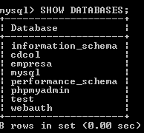

# EXCLUINDO O BANCO DE DADOS EMPRESA

COMANDO: DROP DATABASE <NOME DO BANCO>;



# VISUALIZANDO OS BANCOS DE DADOS

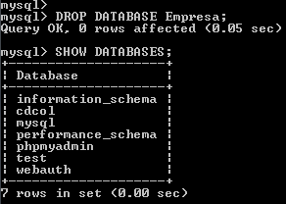

** CRIE NOVAMENTE O BANCO DE DADOS Empresa.



# ACESSANDO UM BANCO DE DADOS

COMANDO: USE<BANCO DE DADOS>;



** A MENSAGEM DATABASE CHANGED NOS INFORMA QUE O BANCO DE DADOS FOI ATIVADO;

# CRIANDO A TABELA EMPREGADO

COMANDO: CREATE TABLE <NOME DA TABELA>;

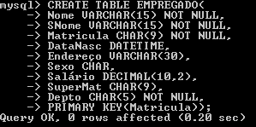

** A MENSAGEM QUERY OK INFORMA QUE A TA BELA FOI CRIADA

# EXCLUINDO A TABELA EMPREGADO



# VISUALIZANDO AS TABELAS DO BANCO DE DADOS EMPRESA

# 

# ADICIONANDO UMA CHAVE PRIMÁRIA – (CASO A MESMA NÃO TENHA SIDO CRIADA) – A TABELA EMPREGADO

COMANDO: ALTER TABLE<NOME DA TABELA> <ATRIBUTOS>;



# ADICIONANDO UM CAMPO A ESTRUTURA DA TABELA

COMANDO: ALTER TABLE<NOME DA TABELA> <ATRIBUTOS>;



# ALTERANDO UM CAMPO NA ESTRUTURA DA TABELA

COMANDO: ALTER TABLE<NOME DA TABELA> CHANGE <NOME> <NOME NOVO> <ATRIBUTOS>;



# EXCLUINDO UM CAMPO NA ESTRUTURA DA TABELA

COMANDO: ALTER TABLE<NOME DA TABELA> DROP <NOME DO CAMPO>;



# VISUALIZANDO A ESTRUTURA DA TABELA EMPREGADO

COMANDO: DESCRIBE <NOME DA TABELA>;

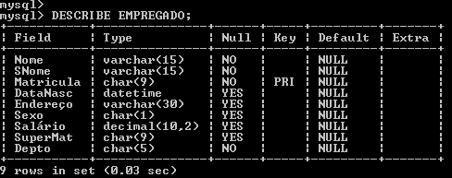

# INSERINDO DADOS NA TABELA EMPREGADO

COMANDO: INSERT INTO <NOME DA TABELA> VALUES----> (DADOS);

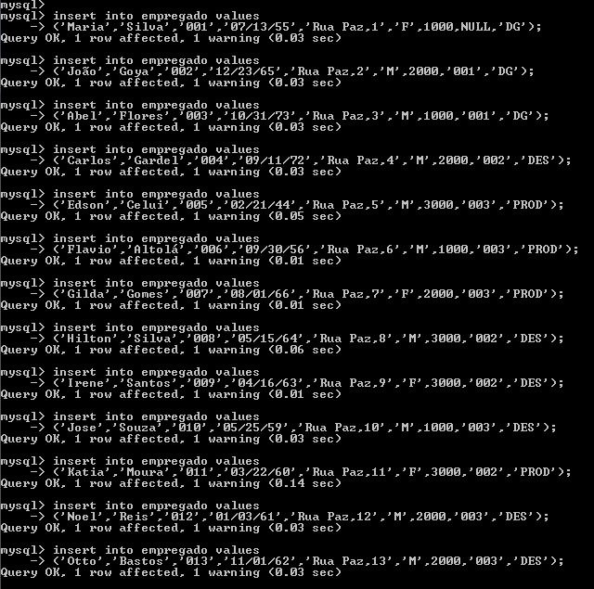

# CORRIGINDO A DATA DO PRIMEIRO REGISTRO

**\*\* PRIMEIRO REGISTRO DATA INCORRETA**

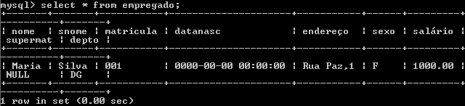

**\*\* COMANDO UTILIZADO:**



**RESULTADO:**

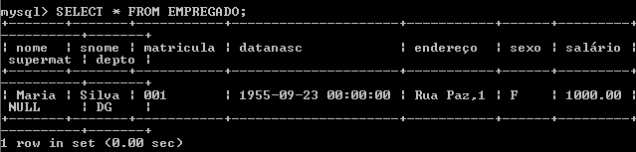

# 

# ORDENANDO O RESULTADO DA TABELA EMPREGADO

# ATUALIZANDO OS DADOS DA TABELA EMPREGADO

** SALÁRIO DO EMPREGADO CUJA MATRICULA É 001 PARA 1500

# EXCLUINDO UM REGISTRO EM UMA TABELA EMPREGADO



# VISUALIZANDO TODOS OS DADOS DA TABELA EMPREGADO

COMANDO: SELECT <FILTRO – TABELA>

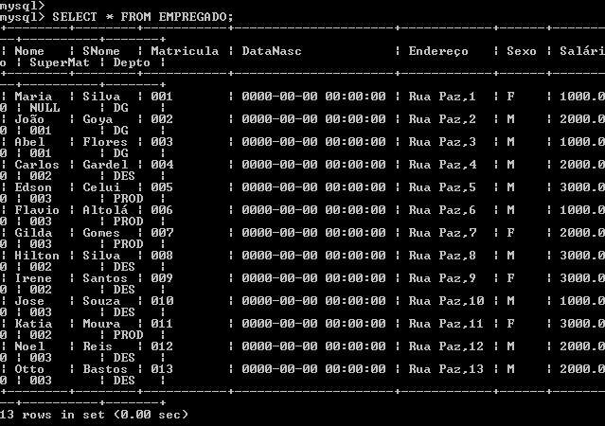

# CRIANDO A TABELA DEPARTAMENTO

# VISUALIZANDO A ESTRUTURA DA TABELA DEPARTAMENTO

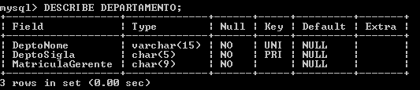

# 

# INSERINDO DADOS NA TABELA DEPARTAMENTO

# VISUALIZANDO TODOS OS DADOS DA TABELA DEPARTAMENTO

# CRIANDO A TABELA DEPTO_LOCAL

# VISUALIZANDO A ESTRUTURA DA TABELA DEPTO_LOCAL

# 

# INSERINDO DADOS NA TABELA DEPTO_LOCAL

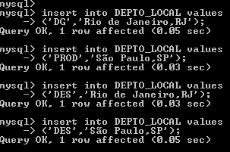

# VISUALIZANDO TODOS OS DADOS DA TABELA DEPTO_LOCAL

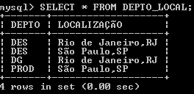

# 

# CRIANDO A TABELA PROJETO

# VISUALIZANDO A ESTRUTURA DA TABELA PROJETO

# INSERINDO DADOS NA TABELA PROJETO

# VISUALIZANDO TODOS OS DADOS DA TABELA PROJETO

# CRIANDO A TABELA TRABALHA_EM

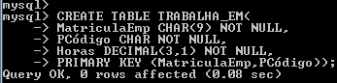

# 

# VISUALIZANDO A ESTRUTURA DA TABELA TRABALHA_EM

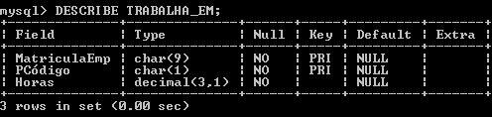

# INSERINDO DADOS NA TABELA TRABALHA_EM

# VISUALIZANDO TODOS OS DADOS DA TABELA TRABALHA_EM

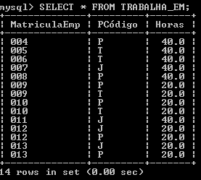

# CRIAÇÃO DA TABELA DEPENDENTE

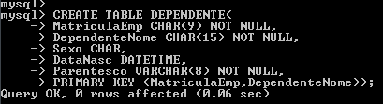

# VISUALIZANDO A ESTRUTURA DA TABELA DEPENDENTE

# 

# INSERINDO DADOS NA TABELA DEPENDENTE

# VISUALIZANDO TODOS OS DADOS DA TABELA DEPENDENTE

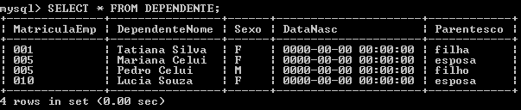

# CONFIGURANDO A S CHAVES ESTRANGEIRAS

1 - Do campo MATRICULA para o campo SUPERMAT da tabela EMPREGADO:



2 - Do campo DEPTO da tabela EMPREGADO para o campo DEPTOSIGLA da tabela DEPARTAMENTO:



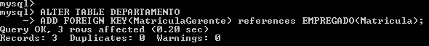3 - Do campo MATRICULA da tabela EMPREGADO para o campo MATRICULAGERENTE da tabela DEPARTAMENTO:

4 - Do campo DEPTOSIGLA da tabela DEPARTAMENTO para o campo DEPTO da tabela DEPTO_LOCAL:



5 - Do campo DEPTOSIGLA da tabela DEPARTAMENTO para o campo DEPTO da tabela PROJETO:



6 - Do campo MATRICULA da tabela EMPREGADO para o campo MATRICULAEMP da tabela TRABALHA_EM:



7 - Do campo PCÓDIGO da tabela PROJETO para o campo PCÓDIGO da tabela TRABALHA_EM:



8 - Do campo MATRICULA da tabela EMPREGADO para o campo MATRICULAEMP da tabela DEPENDENTE:



# ALTERANDO CAMPOS DA TABELA





# VISUALIZANDO A ESTRUTURA DA TABELA EMPREGADO

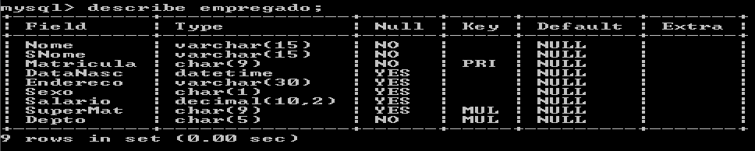

# ESTRUTURA DE RELACIONAMENTOS DO BANCO DE DADOS EMPRESA:

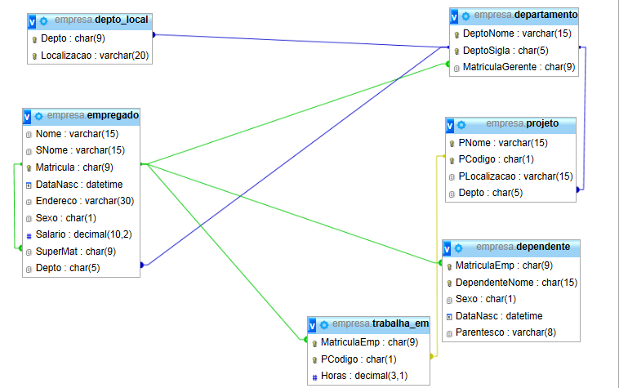

# REALIZANDO AS CONSULTAS DO BANCO DE DADOS